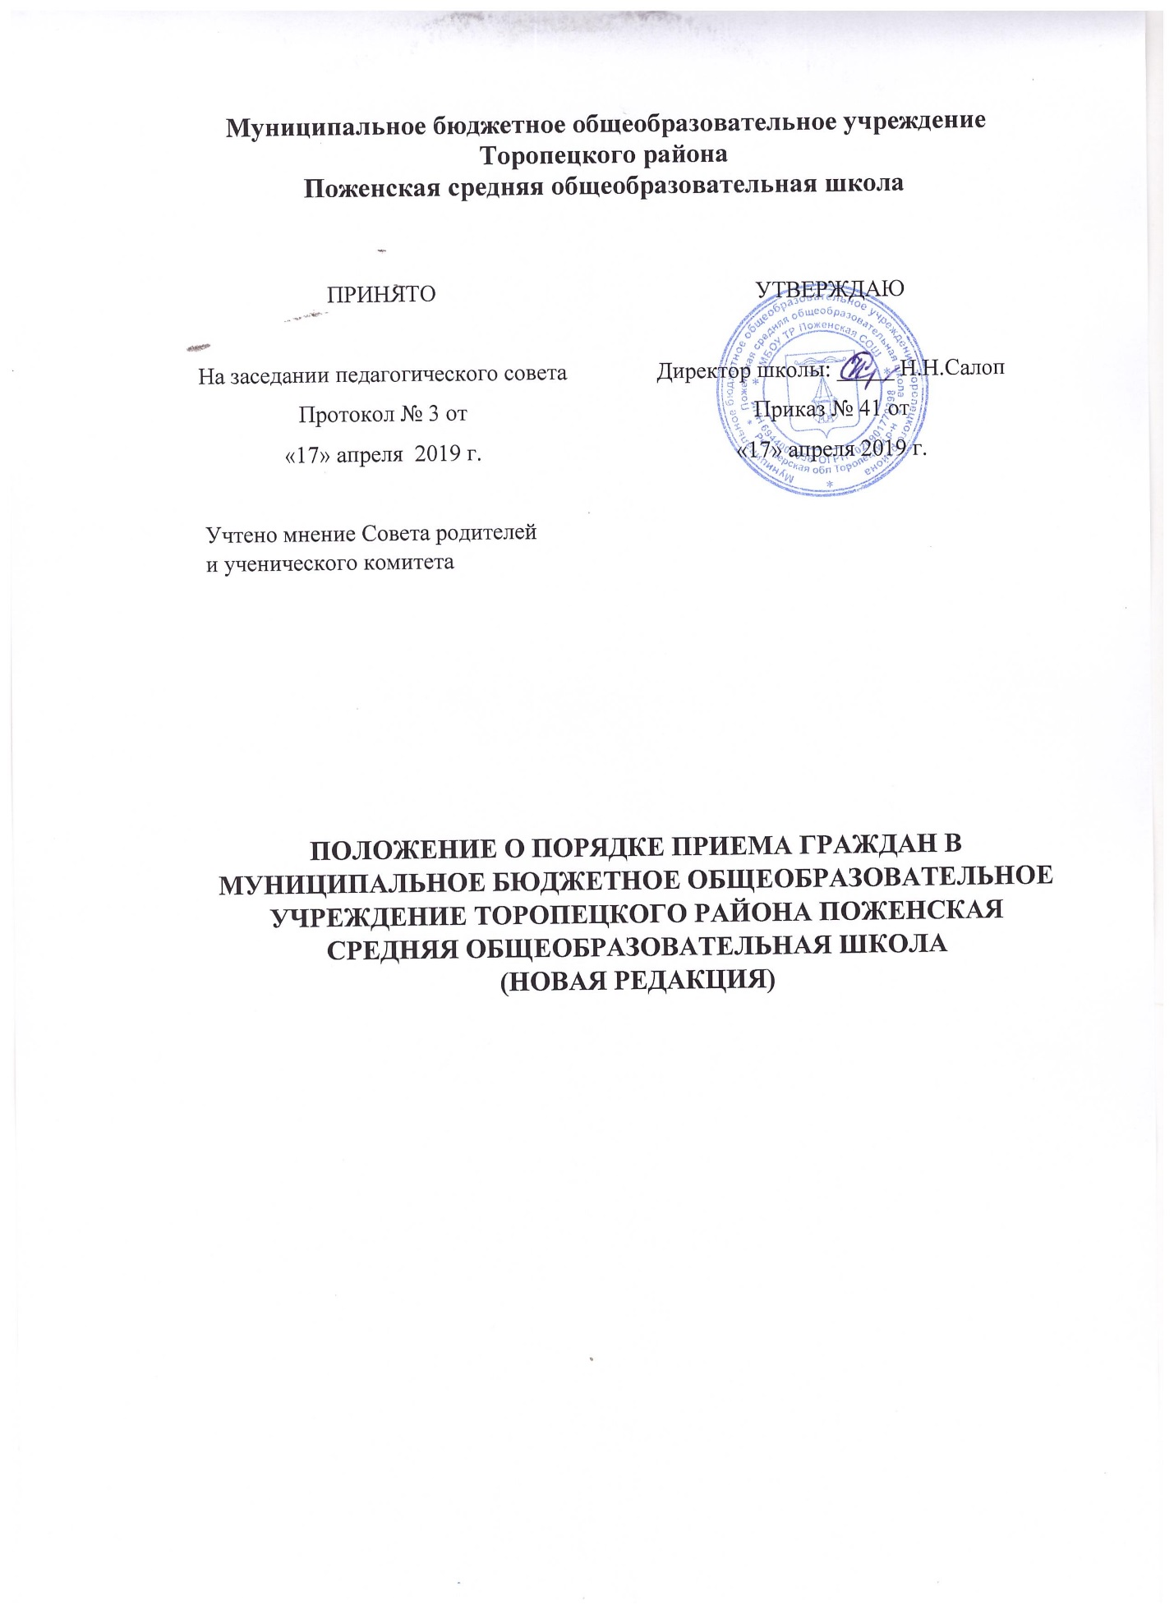

I.Общие положения

1. Настоящее положение разработано в соответствии с Федеральным законом от 29 декабря 2012 года № 273 -ФЗ «Об образовании в Российской Федерации», частью 6 статьи 14 Федерального закона от 03 августа 2018 г. №317-ФЗ «О внесении изменений в статьи 11 и 17 в Федеральный закон «Об образовании в Российской Федерации», Приказом Министерства образования и науки Российской Федерации от 22 января 2014 г.№32 «Об утверждении порядка приема граждан по образовательным программам начального общего, основного общего, среднего общего образования», Приказом Министерства просвещения Российской Федерации «О внесении изменений в Порядок приема граждан по образовательным программам начального общего, основного общего, среднего общего образования, утвержденный приказом Министерства образования и науки Российской Федерации от 22 января 2014 г.№32» от 17 января 2019 года.
2.В МБОУ ТР Поженскую СОШ в первую очередь принимаются граждане (дети), проживающие на закрепленной за школой территории, в соответствии с Приказом отдела образования администрации Торопецкого района «О закреплении муниципальных образовательных учреждений Торопецкого района за конкретными территориями».
3.Родители (законные представители) несовершеннолетних обучающихся имеют право выбирать до завершения получения ребенком основного общего образования с учетом мнения ребенка, а также с учетом рекомендаций психолого-медико-педагогической комиссии (при их наличии) формы получения образования и формы обучения, организации, осуществляющие образовательную деятельность, язык, языки образования, факультативные и элективные учебные предметы, курсы, дисциплины (модули) из перечня, предлагаемого организацией, осуществляющей образовательную деятельность 4.При приеме на обучение по имеющим государственную аккредитацию образовательным программам начального общего и основного общего образования выбор языка образования, изучаемых родного языка из числа языков народов Российской Федерации, в том числе русского языка как родного языка, государственных языков республик Российской Федерации осуществляется по заявлениям родителей (законных представителей) детей.
5.С целью ознакомления граждан с Уставом школы, лицензией на право ведения образовательной деятельности, свидетельством о государственной аккредитации, образовательными программами, правами и обязанностями учащихся, постановлением Администрации муниципального образования о закрепленной территории, гарантирующим прием всех закрепленных лиц и соблюдение санитарных норм и правил, другими документами, регламентирующими организацию и осуществление образовательной деятельности, копии указанных документов размещаются на информационном стенде и в сети Интернет на официальном сайте школе не позднее 1 февраля текущего года.
6.Прием закрепленных лиц в школу всех видов осуществляется без вступительных испытаний (процедур отбора), за исключением случаев, предусмотренных частями 5 и 6 статьи 67 Федерального закона от 29 декабря 2012 г. N 273-ФЗ "Об образовании в Российской Федерации"
7.При приеме на обучение в школу администрация школы обязана ознакомить заявителей с Уставом школы, лицензией на право ведения образовательной деятельности, свидетельством о государственной аккредитации, образовательными программами и другими документами, регламентирующими организацию и осуществление образовательной деятельности. Факт ознакомления фиксируется в заявлении о приеме на обучение и заверяется личной подписью.
8.Подписью родителей (законных представителей) несовершеннолетних граждан фиксируется также согласие на обработку их персональных данных и персональных данных детей в порядке, установленном законодательством Российской Федерации.

Правила приема граждан на обучение в первый класс
- Прием граждан на обучение в первый класс по образовательным программам начального общего образования должен обеспечивать доступность образования всех закрепленных лиц, которые проживают на закрепленной территории.
- Для закрепленных лиц, не достигших четырнадцати лет или находящихся под опекой, местом жительства признается место жительства их законных представителей - родителей, усыновителей или опекунов.
- При раздельном проживании родителей место жительства закрепленных лиц устанавливается соглашением родителей, при отсутствии соглашения спор между родителями разрешается судом.
- Закрепленным лицам может быть отказано в приеме только в случае отсутствия свободных мест.
- Родители (законные представители) несовершеннолетних граждан при отказе в приеме в первый класс, вправе обратиться в отдел образования администрации Торопецкого района с целью определения детей в другую образовательную организацию.
- В первый класс принимаются граждане, достигшие к 01 сентября текущего года возраста не менее 6 лет 6 месяцев, при отсутствии противопоказаний по состоянию здоровья, но не позднее достижения ими возраста 8 лет, независимо от уровня их подготовки. По заявлению родителей (законных представителей) учредитель образовательной организации вправе разрешить прием детей на обучение в более раннем возрасте или более позднем возрасте.
- С целью проведения организованного приема граждан в первый класс школы размещает на информационном стенде, на официальном сайте в сети "Интернет", в средствах массовой информации (в том числе электронных) информацию о: - количестве мест в первых классах не позднее 10 календарных дней с момента издания распорядительного акта о закрепленной территории; - наличии свободных мест для приема детей, не проживающих на закрепленной территории, не позднее 1 июля текущего года.
- Прием граждан на обучение в первый класс осуществляется по личному заявлению родителя (законного представителя) ребенка при предъявлении оригинала документа, удостоверяющего личность родителя (законного представителя), либо оригинала документа, удостоверяющего личность иностранного гражданина и лица без гражданства в Российской Федерации в соответствии со статьей 10 Федерального закона от 25 июля 2002 г. N 115-ФЗ "О правовом положении иностранных граждан в Российской Федерации" (Собрание законодательства Российской Федерации, 2002, N 30, ст. 3032). В заявлении родителями (законными представителями) ребенка указываются следующие сведения:
а) фамилия, имя, отчество (последнее - при наличии) ребенка;
б) дата и место рождения ребенка;
в) фамилия, имя, отчество (последнее - при наличии) родителей (законных
представителей) ребенка;
г) адрес места жительства ребенка, его родителей (законных представителей); д)язык обучения
е) контактные телефоны родителей (законных представителей) ребенка.
Форма заявления размещается школой на информационном стенде и (или) на официальном сайте школы в сети "Интернет". Для приема в школу: - родители (законные представители) детей, проживающих на закрепленной территории, для зачисления ребенка в первый класс дополнительно предъявляют:
оригинал свидетельства о рождении ребенка или документ, подтверждающий родство
заявителя; свидетельство о регистрации ребенка по месту жительства или по месту пребывания на закрепленной территории или документ, содержащий сведения о регистрации ребенка по месту жительства или по месту пребывания на закрепленной территории (документы, подтверждающие право собственности на недвижимое имущество, запись в паспорте родителей (законных представителей) о регистрации по месту жительства или по месту пребывания, договор социального найма, безвозмездного пользования, иными договорами, подтверждающими права владения и (или) пользования жилым помещением, справка о фактическом проживании, выданной соответствующей управляющей организацией, товариществом собственников жилья либо жилищным кооперативом или иным специализированным потребительским кооперативом);
- родители (законные представители) детей, являющихся иностранными гражданами или лицами без гражданства, дополнительно предъявляют документ, подтверждающий родство заявителя (или законность представления прав ребенка), и документ, подтверждающий право заявителя на пребывание в Российской Федерации. Иностранные граждане и лица без гражданства все документы представляют на русском языке или вместе с заверенным в установленном порядке переводом на русский язык. Копии предъявляемых при приеме документов хранятся в школе на время обучения ребенка.
- Родители (законные представители) детей имеют право по своему усмотрению представлять другие документы, в том числе медицинское заключение о состоянии здоровья ребенка.
- Прием заявлений в первый класс для закрепленных лиц начинается не позднее 1 февраля и завершается не позднее 30 июня текущего года.
- Зачисление на обучение в школу оформляется приказом директора в течение 7 рабочих дней после приема документов.
- Для граждан, не проживающих на закрепленной территории, прием заявлений в первый класс начинается с 1 июля текущего года до момента заполнения свободных мест, но не позднее 5 сентября текущего года.
- По завершению приема на обучение в первый класс всех граждан, проживающих на закрепленной территории, школа вправе осуществлять прием детей на обучение, не проживающих на закрепленной территории, ранее 1 июля.
- Школа вправе установить график приема документов для удобства родителей (законных представителей) детей.
- При приеме на свободные места лиц, не проживающих на закрепленной территории, преимущественным правом обладают дети граждан, имеющих право на первоочередное предоставление места в школе в соответствии с законодательством Российской Федерации и нормативными правовыми актами Тверской области.
- Дети с ограниченными возможностями здоровья принимаются на обучение по адаптированной основной общеобразовательной программе только с согласия их родителей (законных представителей) и на основании рекомендаций психолого-медико- педагогической комиссии.
- Документы, представленные родителями (законными представителями) детей, регистрируются в журнале приема заявлений. После регистрации заявления родителям (законным представителям) детей выдается расписка в получении документов, содержащая следующую информацию
- регистрационный номер заявления о приеме в школе;
- перечень представленных документов и отметка об их получении, заверенная подписью работника, ответственного за прием документов, и скрепляется печатью школы;
- контактные телефоны для получения информации;
- Приказы о зачислении граждан на обучение размещаются на информационном стенде в день их издания.
- На каждого гражданина, зачисленного на обучение в школу, оформляется личное дело, в котором хранятся все принятые и иные документы.

Правила приема граждан на обучение в десятый класс

- В десятый класс зачисляются граждане, освоившие образовательную программу основного общего образования.
- Количество десятых классов должно удовлетворять потребностям учащихся, освоивших образовательную программу основного общего образования и желающих получить среднее общее образование в школе. При формировании десятых классов администрация школы обязана предусмотреть открытие десятых непрофильных классов. 3. Преимущественное право приёма на обучение в десятый класс предоставляется закрепленным лицам, освоившим образовательные программы основного общего образования в школе, проживающим на закрепленной территории.
4. Прием на обучение граждан в десятый класс осуществляется по личному заявлению несовершеннолетнего гражданина (п. 1 ч. 1 ст. 34 Федерального закона «Об образовании в Российской Федерации» от 29.12.2012 № 273-ФЗ) на имя директора школы при предъявлении документа, удостоверяющего личность. В заявлении указываются следующие сведения:
а) фамилия, имя, отчество (последнее - при наличии);
б) дата и место рождения.
С заявлением предоставляются следующие документы:
- оригинал свидетельства о рождении;
- оригинал документа, подтверждающего место жительства;
- аттестат об основном общем образовании; - личное дело учащегося (при его наличии); - иные документы по своему усмотрению.
- Приём на обучение несовершеннолетних граждан осуществляется также на основании личного заявления родителей (законных представителей) несовершеннолетнего на имя директора школы при предъявлении документа, удостоверяющего личность. В заявлении родителем (законным представителем) указываются следующие сведения о несовершеннолетнем гражданине:
а) фамилия, имя, отчество (последнее - при наличии);
б) дата и место рождения;
в) фамилия, имя, отчество (последнее - при наличии) родителя (законного
представителя).
Также родители (законные представители) несовершеннолетних граждан или совершеннолетние граждане предоставляют заявление о выборе языка образования.
- Родители (законные представители) несовершеннолетнего, являющегося иностранным гражданином или лицом без гражданства, дополнительно предъявляют заверенные в установленном порядке копии документа, подтверждающего родство заявителя (или законность представления прав обучающегося), и документа, подтверждающего право заявителя на пребывание в Российской Федерации. Иностранные граждане и лица без гражданства, в том числе соотечественники за рубежом, все документы представляют на русском языке или вместе с заверенным в установленном порядке переводом на русский язык.
- Директор МБОУ ТР Поженской СОШ имеет право отказать в приеме в десятый класс гражданам только в случае отсутствия свободных мест.
- Поступающие граждане, родители (законные представители) несовершеннолетних граждан при отказе в приеме на обучение в десятый класс, вправе обратиться в отдел образования администрации Торопецкого района с целью определения граждан в другую образовательную организацию.
- Приём на обучение в десятый класс осуществляется приказом директора школы. Приказы о приёме на обучение в десятый класс издаются до 01 сентября текущего года и доводятся до сведения несовершеннолетних граждан, их родителей (законных представителей) и совершеннолетних граждан.
- Приказы размещаются на информационном стенде в день их издания.

Правила приема граждан во 2 - 9, 11 классы на обучение в школу при переходе из одной образовательной организации в другую

1. Прием на обучение несовершеннолетних граждан во 2 - 9 классы при переходе из другой образовательной организации осуществляется на основании следующих документов:
- заявления родителя (законного представителя) учащегося на имя директора школы с учётом мнения ребёнка (п. 1 ч. 3 ст. 44 Федерального закона «Об образовании в Российской Федерации» от 29.12.2012 № 273-ФЗ);
- оригинала свидетельства о рождении;
- оригинала документа, подтверждающего место жительства;
- личного дела учащегося, выданного образовательной организацией, в котором он обучался ранее (при отсутствии личного дела приём граждан во 2-9 классы производится на основе фактических знаний, определяемых с помощью промежуточной аттестации, проводимой в школе);
Родители (законные представители) учащихся имеют право по своему усмотрению представлять другие документы.
Родители (законные представители) несовершеннолетнего, являющегося иностранным гражданином или лицом без гражданства, дополнительно предъявляют заверенные в установленном порядке копии документа, подтверждающего родство заявителя (или законность представления прав обучающегося), и документа, подтверждающего право заявителя на пребывание в Российской Федерации.
2. Прием на обучение совершеннолетних граждан во 2 – 9 классы при переходе из другой образовательной организации осуществляется на основании следующих документов:
- заявления совершеннолетнего на имя директора школы;
- оригинала документа, подтверждающего место жительства гражданина;
- личного дела учащегося, выданного образовательной организацией, в котором он обучался ранее (при отсутствии личного дела приём граждан во 2-9 классы производится на основе фактических знаний, определяемых с помощью промежуточной аттестации, проводимой в школе).
Также родители (законные представители) несовершеннолетних граждан или совершеннолетние граждане предоставляют заявление о выборе языка образования. Прием заявления осуществляется при наличии документа, удостоверяющего личность заявителя. Иностранные граждане и лица без гражданства, в том числе соотечественники за рубежом, все документы представляют на русском языке или вместе с заверенным в установленном порядке переводом на русский язык.
3. Прием на обучение несовершеннолетних граждан в 11 классы при переходе из другой образовательной организации осуществляется по личному заявлению несовершеннолетнего гражданина (п. 1 ч. 1 ст. 34 Федерального закона «Об образовании в Российской Федерации» от 29.12.2012 № 273-ФЗ) на имя директора школы при предъявлении документа, удостоверяющего личность. В заявлении указываются следующие сведения:
а) фамилия, имя, отчество (последнее - при наличии);
б) дата и место рождения.
С заявлением необходимо предоставить следующие документы:
- оригинал свидетельства о рождении;
- оригинал документа, подтверждающего место жительства;
- личное дело учащегося, выданного образовательной организацией, в которой он обучался ранее (при отсутствии личного дела приём граждан в 11 классы производится на основе фактических знаний, определяемых с помощью промежуточной аттестации, проводимой в школе);
- аттестат об основном общем образовании;
- иные документы по своему усмотрению.
4.. Прием на обучение несовершеннолетних граждан осуществляется также на основании личного заявления родителя (законного представителя) несовершеннолетнего на имя директора школы при предъявлении документа, удостоверяющего личность. В заявлении родителями (законными представителями) несовершеннолетнего гражданина указываются следующие сведения:
а) фамилия, имя, отчество (последнее - при наличии);
б) дата и место рождения;
в) фамилия, имя, отчество (последнее - при наличии) родителей (законных
представителей).
Родители (законные представители) несовершеннолетнего, являющегося иностранным гражданином или лицом без гражданства, дополнительно предъявляют заверенные в установленном порядке копии документа, подтверждающего родство заявителя (или законность представления прав обучающегося), и документа, подтверждающего право заявителя на пребывание в Российской Федерации.
5. Прием на обучение совершеннолетних граждан в 11 классы при переходе из другой образовательной организации осуществляется на основании следующих документов: - заявления совершеннолетнего на имя директора школы;
- аттестата об основном общем образовании;
- личного дела учащегося, выданного образовательной организацией, в которой он обучался ранее (при отсутствии личного дела приём граждан в 11 классы производится на основе фактических знаний, определяемых с помощью промежуточной аттестации, проводимой в школе);
- иные документы по своему усмотрению.
Также родители (законные представители) несовершеннолетних граждан или совершеннолетние граждане предоставляют заявление о выборе языка образования. Прием заявления осуществляется при наличии документа, удостоверяющего личность заявителя.
- Директор школы имеет право отказать в приеме гражданам только в случае отсутствия свободных мест.
- Поступающие граждане, родители (законные представители) несовершеннолетних граждан при отказе в приеме в школу, вправе обратиться в отдел образования администрации Торопецкого района с целью определения в другую образовательную организацию.
- При поступлении граждан в школу издается приказ директора о зачислении на обучение.
- Иностранные граждане и лица без гражданства, в том числе соотечественники за рубежом, все документы представляют на русском языке или вместе с заверенным в установленном порядке переводом на русский язык.

